**17.12.2024г.**

**-*Добрый день, уважаемые родители и коллеги!***

***Я воспитатель речевой, подготовительной к школе группы «Солнышко»- Муратова Инна Евгеньевна.***

***Вновь рада встречи с вами!***

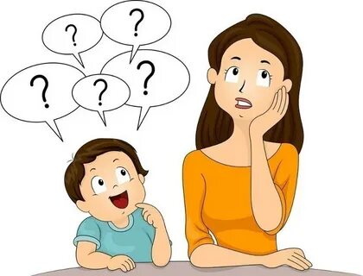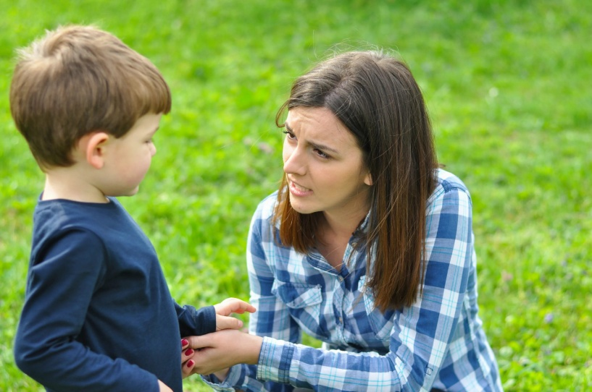

***-Как вы думаете? О чем сегодня пойдет речь?***

А я предлагаю вам продолжить актуальную тему, такую как, развитие речи детей через общение в семье с родителями.

Мне интересна эта тема, так как я работаю на речевой группе. И мне хочется поделиться с вами опытом в этом вопросе.  
Нередко дети, не имеющие проблем в умственном и психическом развитии, испытывают трудности в овладении речью. Этому есть несколько причин, одна из них недостаточность опыта общения.  
Родители, не забывайте! Дефицит общения – проблема развития речи детей.  
От того, насколько ребёнок чётко и красиво говорит, умеет ли выразить свои мысли, зависит его успешность в дальнейшей жизни, в учебной и профессиональной деятельности.  
В семье для ребенка необходимо создавать такие условия, чтобы он испытывал удовлетворение от общения со всеми членами семьи, получал от них не только новые знания, но и обогащал свой словарный запас, учился правильно строить предложения, правильно и четко произносить звуки и слова, интересно рассказывать.  
Не стоит забывать, что речь дети усваивают на подражательном уровне, поэтому взрослым необходимо следить за своей речью, быть для ребёнка примером (исключить из речи жаргонные словечки, не сюсюкать, правильно и чётко говорить).  
Очень важным этапом в развитии речи является переход от диалогической речи к различным формам монологической.

**К сведению для вас:**

Диалогическая речь – это простая форма речи, которая состоит из обмена высказываниями, для которых характерны вопрос, ответ, добавления, пояснения, возражения. При этом особую роль играют мимика, жесты, интонации, которые могут изменять значение слова. Не имея навыков общения, дети испытывают трудности даже в этой простой форме речи. Необходимо развивать у детей умение строить диалог – спросить, ответить, объяснить, попросить, пользуясь при этом разнообразными языковыми средствами в соответствии с ситуацией. Для этого рекомендуется проводить с детьми беседы на самые различные темы, связанные с жизнью в семье, в детском саду, о его отношениях с друзьями и со взрослыми, о его интересах, желаниях. Именно в диалоге развивается умение выслушать собеседника, задать вопрос, ответить в зависимости от контекста.  
Монологическая речь более сложная и в большей степени произвольная. Говорящий имеет намерение выразить содержание и должен выбрать для этого содержания адекватную языковую форму и построить на ее основе высказывание. Монологическая речь – это организованный и относительно развернутый вид речи. Владение связной монологической речью – одна из центральных задач речевого развития детей.  
У детей в период дошкольного детства необходимо развивать и совершенствовать все стороны речи (грамматическую, лексическую, фонетическую, связную). Связной считается такая речь, которая организована по законам логики, грамматики, представляющая собой единое целое, обладающая относительной самостоятельностью, законченностью.  
Владение связной монологической речью является высшим достижением речевого воспитания дошкольников.  
Развивать речь необходимо в игровой форме и делать это можно где угодно, не затрачивая на это много времени. Например: по дороге домой, в магазин, детский сад, на кухне при приготовлении еды, на даче, в транспорте и т.д.  
При работе по развитию речи можно использовать следующие игры:  
**Игра «Отгадай, на что я смотрю? »**  
Ребёнок (или родитель) по дороге в детский сад находит предмет для описания и, не называя его, описывает его признаки, его предназначение, а родитель (или ребёнок) отгадывает предмет.  
**Игра «Потому и почему»**  
Цель игры - научить детей задавать вопрос: «Почему?» и отвечать на него, используя союз « …потому что ».

**Игра «Кто больше придумает слов»**  
Вы называете ребенку предмет, ребёнок придумывает к нему слова– прилагательные. Пример: дом – кирпичный, высокий, крепкий и т.д. Затем вы меняетесь ролями: ребенок называет слово, вы подбираете.

Наряду с речевыми играми обязательно надо также развивать у детей навыки: в пересказе текстов, рассказывании сказок, составлении описательных и повествовательных рассказов, в отгадывании загадок, выразительном рассказывании стихов.

Некоторые дети испытывают трудности в запоминании текста стихотворения, сказки, песни к празднику. Мы в группе давно используем мнемотаблицы для разучивания текстов. Дети с удовольствием справляются с любым текстом. Мы учим стихотворения по сезонам по мнемотаблицам и детям очень нравится этот процесс. 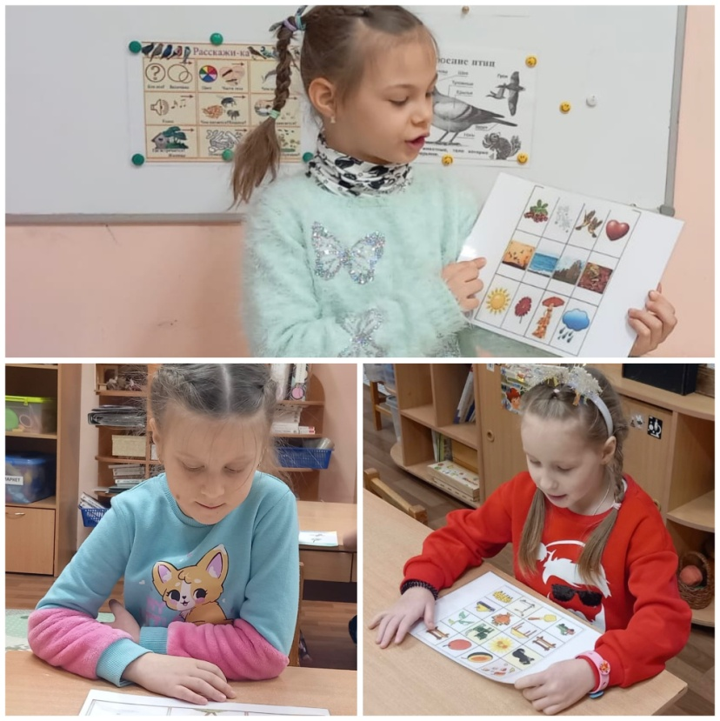Если ребенок не может запомнить текст стихотворения или песни, помогите ему, нарисуйте вместе с ним стихотворение простыми и понятными ему символами или ассоциациями. Вы будете удивлены, как он легко справится с заданием.

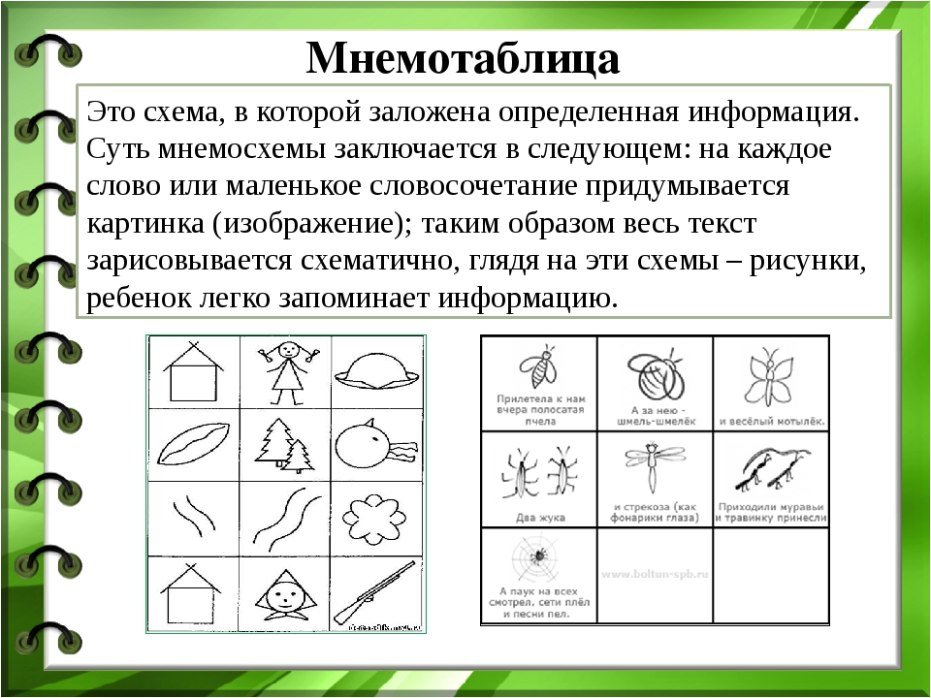

Много таблиц есть на просторах интернета, но лучше придумать самим с ребенком, тогда это упростит процесс запоминания.

*Образец считалки для запоминания «Ветер по лесу летал»*

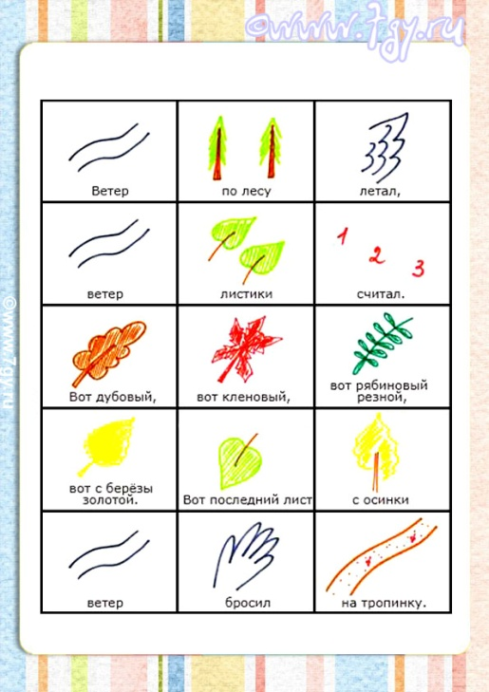

«Роль родителей в звуковой культуре речи детей неоценима»  
Воспитание правильной и чистой речи у ребенка — одна из важных задач в общей системе работы по обучению родному языку.  
Чем богаче и правильнее речь ребенка, тем легче ему высказывать свои мысли, тем шире его возможности познать действительность, полноценнее будущие взаимоотношения с детьми и взрослыми, его поведение, а, следовательно, и его личность в целом. И наоборот, неясная речь ребенка весьма затруднит его взаимоотношения с людьми и нередко накладывает тяжелый отпечаток на его характер.  
В 4-5 лет дети, имеющие недостатки речи, болезненно ощущают их, становятся застенчивыми, замкнутыми, а некоторые и раздражительными. У таких детей можно наблюдать проявление агрессии по отношению к сверстникам, а иногда и к взрослым.  
Наша задача — воспитание полноценной личности. Для этого необходимо создать условия для свободного общения ребенка с коллективом. Сделать все для того, чтобы дети, возможно, раньше хорошо овладели родной речью, говорили правильно и красиво.  
В семье ребенка понимают с полуслова, и он не испытывает особых неудобств, если речь его несовершенна. Постепенно расширяется круг связей ребенка с окружающим миром, и очень важно, чтобы его понимали и сверстники, и взрослые. Поэтому, чем раньше вы научите ребенка говорить правильно, тем свободнее он будет чувствовать себя в коллективе.  
Ребенок овладевает речью по подражанию. Поэтому очень важно, чтобы вы - взрослые следили за своим произношением, говорили не торопясь, четко произносили все звуки и слова.  
Нередко причиной неправильного произношения звуков является подражание ребенком дефектной речи взрослых, старших братьев, сестер, людей, с которыми ребенок часто общается.  
Родителям стоит обратить внимание и на то, что в общении с ребенком, особенно в раннем и младшем дошкольном возрасте, нельзя «подделываться» под детскую речь, произносить слова искаженно, употреблять вместо общепринятых слов усеченные слова или звукоподражания («бибика», «ляля» и т.д.), сюсюкать. Это будет лишь тормозить усвоение звуков, задерживать своевременное овладение словарем. Не способствует развитию речи ребенка частое употребление слов с уменьшительными иди ласкательными суффиксами, а также слов, недоступных для его понимания или сложных в звуко-слоговом отношении. Если ваш ребенок неправильно произносит какие-либо звуки, слова, фразы, не следует передразнивать его, смеяться или, наоборот, хвалить. Также нельзя требовать правильного произношения звуков в тот период жизни малыша, когда этот процесс не закончен.  
Некоторые недостатки в речи детей, возможно, устранить только при помощи специалистов, учителей-логопедов. Но ряд недостатков устранить легко, и доступно и родителям. В семье обычно поправляют ребенка, когда он неправильно произносит тот или иной звук или слово, но делают это не всегда верно. К исправлению речевых ошибок надо подходить очень осторожно. Нельзя ругать ребенка за его плохую речь и требовать, чтобы он немедленно и верно повторил трудное для него слово. Часто это приводит к тому, что ребенок вообще отказывается говорить, замыкается в себе. Исправлять ошибки нужно тактично, доброжелательным тоном. Не следует повторять неправильно произнесенное ребенком слово. Лучше дать образец его произношения.  
Занимаясь с ребенком дома, читая ему книгу, рассматривая иллюстрации, родители нередко предлагают ему ответить на вопросы по содержанию текста, пересказать содержание сказки (рассказа), ответить, что изображено на картинке. Дети справляются с этими заданиями, но допускают речевые ошибки. В этом случае не следует перебивать ребенка, надо предоставить ему возможность закончить высказывание, а затем указать на ошибки, дать образец.  
Очень часто дети задают нам разные вопросы. Иногда на них трудно найти правильный ответ. Но уклоняться от вопросов ребенка нельзя. В этом случае можно пообещать дать ответ, когда ребенок поест (погуляет, выполнит какое-либо задание и т. п.), взрослый же за это время подготовится к рассказу. Тогда малыш получит правильную информацию, увидит в лице взрос­лого интересного для себя собеседника и в дальнейшем будет стремиться к общению с ним.  
В семье для ребенка необходимо создавать такие условия, чтобы он испытывал удовлетворение от общения со взрослыми, старшими братьями и сестрами, получал от них не только новые знания, но и обогащал свой словарный запас, учился верно строить предложения, правильно и четко произносить звуки и слова, интересно рассказывать.  
Игры и стихи, упражнения, которые вы можете использовать дома. Они служат для выработки правильного произношения, помогают размышлять над звуковым, смысловым, грамматическим содержанием слова, развивать мелкую мускулатуру пальцев, что способствует подготовке руки ребенка.

**Упражнения для развития артикуляционного аппарата  
«Лопаточка».**Рот открыт, широкий расслабления язык лежит на нижней губе.  
Раз –два –три -четыре-пять,  
Мы идем, идем гулять,  
Все лопаточки возьмем  
И в песочницу пойдем.  
У меня лопатка —  
Широка да гладка.  
**«Чашечка»**  
Рот широко открыт. Передний и боковой края широкого языка подняты, но не касаются зубов.  
Ты любишь пить чай?  
Тогда не зевай!  
Рот открывай,  
Чашку доставай.  
**«Стрелочка».**  
Рот открыт. Узкий напряженный язык выдвинут вперед.  
Раскрывай пошире рот  
И тяни язык вперед.  
Раз, два, три, четыре, пять —  
Стрелку будем выполнять.  
Динамические упражнения для языка.  
**«Лошадка».**  
Присосать язык к небу, щелкнуть языком. Цокать медленно и сильно, тянуть подъязычную связку.  
Цок-цок-цок!  
Мы все сказали,  
Как лошадки поскакали.  
Вот лошадки поскакали,  
Язычок, поцокай с нами  
Эй, а где ж улыбка?  
Зубки и «прилипка».  
**«Гармошка».**  
Рот раскрыт. Язык присосать к небу. Не отрывая язык от неба, сильно оттягивать вниз нижнюю челюсть.  
У Антошки есть гармошка.  
Поиграй-ка нам немножко.  
**«Маляр».**Рот открыт. Широким кончиком языка, как кисточкой, ведем от верхних резцов до мягкого неба.  
Старательно красим: назад и вперед,  
Я улыбаюсь, а язык не поймет,  
Как твердое небо он выкрасит в срок?  
Давайте покрасим скорей потолок!  
Маляр торопился  
И кисть уволок.  
«Вкусное варенье».  
Рот открыт. Широким языком облизать верхнюю губу и убрать язык вглубь рта.  
Ох, какое объеденье!  
Очень вкусное варенье!  
Язык широкий положи  
И края приподними.  
Оближем верхнюю губу —  
Варенье очень я люблю.  
Всем на удивление  
Вкусное варенье.  
Кто любит варенье,  
Делает движение —  
Губу оближи,  
Язычок покажи.  
**Упражнения для губ.  
«Заборчик».**  
Зубы сомкнуты. Верхние и нижние зубы обнажены. Губы растянуты в улыбке.  
Улыбнись и ты,  
Покажи зубки крепкие твои.  
Мы покрасим дощечки  
И поставим вот так.  
За забором утки ходят  
И кричат кря-кря!  
Шире рот открыли мы,  
Зубы показали  
Губы растянули,  
В улыбке утонули.  
**«Трубочка».**  
Выпячивать губы вперед бочкой.  
Чи-чи-чи, как трубачи,  
Все потянем губочки  
И покажем трубочки.  
**«Хоботок».**  
Вытягивать сомкнутые губы вперед  
Посмотрите, это кто? Это слоник с хоботком.

**Пальчиковые гимнастики.**

***«Фрукты»***

Я у бабушки в деревне *(по очереди соединять****пальцы****с большим на правой руке)*

Фрукты собираю. *(по очереди соединять****пальцы****с большим на левой руке)*

Груши, яблоки и сливы *(по очереди соединять****пальцы****с большим на правой руке)*

С дерева срываю. *(по очереди соединять****пальцы****с большим на левой руке)*

*«Это я»*.

Это глазки. Вот, вот.

Это ушки. Вот, вот.

Это нос, это рот.

Там спинка. Тут живот.

Это ручки. Хлоп-хлоп.

Это ножки. Топ- топ.

Ох устали вытрем лоб!

Дети показывают части тела и выполняют движения в соответствии с текстом.

***Люблю по городу гулять»***

Люблю по городу гулять,

Люблю смотреть, люблю считать. (*«шагают»* **пальчиками обеих рук по столу)**

НЕВСКИЙ – раз, ЗИМНИЙ – два,

Три – красавица НЕВА,

А четыре – мост ДВОРЦОВЫЙ,

Пять – гуляю по САДОВОЙ,

Шесть – к ИСААКИЮ схожу

И на купол погляжу.

Семь – конечно, ЛЕТНИЙ САД.

Как красив его наряд!

Восемь – КРЕПОСТЬ у Невы,

Были там, наверно, вы.

Девять – повстречался мне

МЕДНЫЙ ВСАДНИК на коне.

***«У Лариски – две редиски»***

у Лариски – две редиски. *(по очереди разгибать****пальчики****)*

У Алешки – две картошки.

У Сережки-сорванца – два зеленых огурца.

А у Вовки – две морковки.

Да еще у Петьки две хвостатых редьки.

***Буду рада, если вам пригодился мой материал!***

***Спасибо за внимание.***